ВЫБЕРИ СВОЙ РАЙОН
МЕЧТЫ

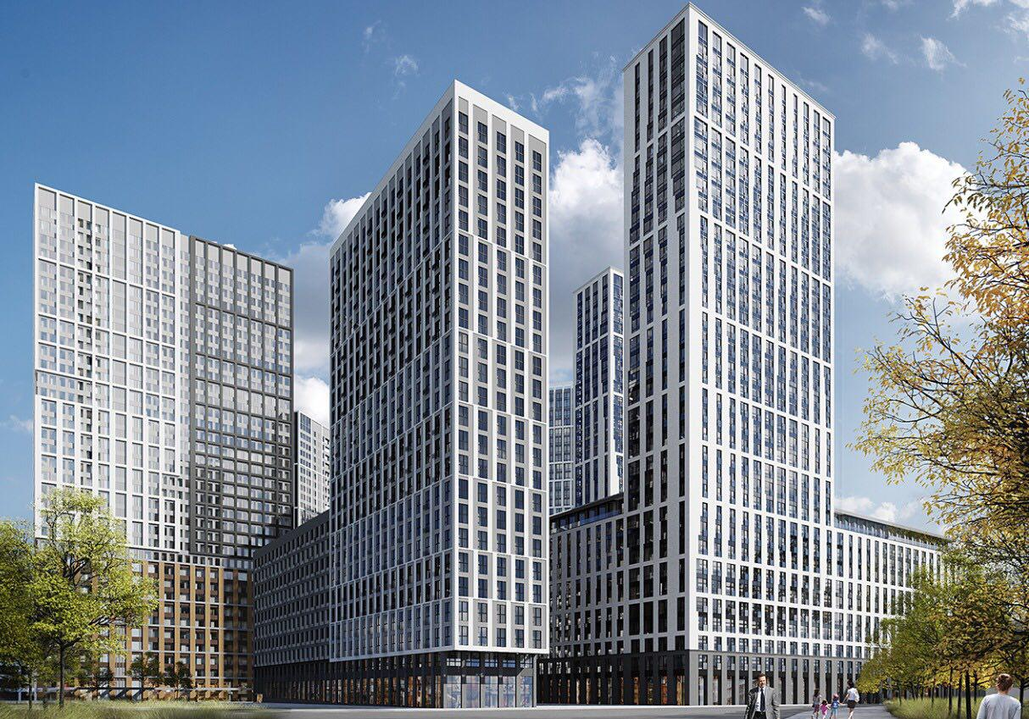

МОСКВА 2021. АВТОР МАКСИМ СИЛАЕВ

СОДЕРЖАНИЕ
2-3стр. ПРЕДИСЛОВИЕ
4-5 стр. ПЛАНИРОВКА РАЙОНА
6-7 стр. ЭТАЖНОСТЬ РАЙОНА
8-12 стр. БЛАГОУСТРОЙСТВО
13-15 стр. ТРАНСПОРТНАЯ ДОСТУПНОСТЬ
16-17 стр. СОЦИАЛЬНАЯ ИНФРАСТРУКТУРА
18-20 стр. АРХИТЕКТУРА
21-22 стр. ОШИБКИ ПРОШЛОГО
23 -24 стр. ЗАКЛЮЧЕНИЕ

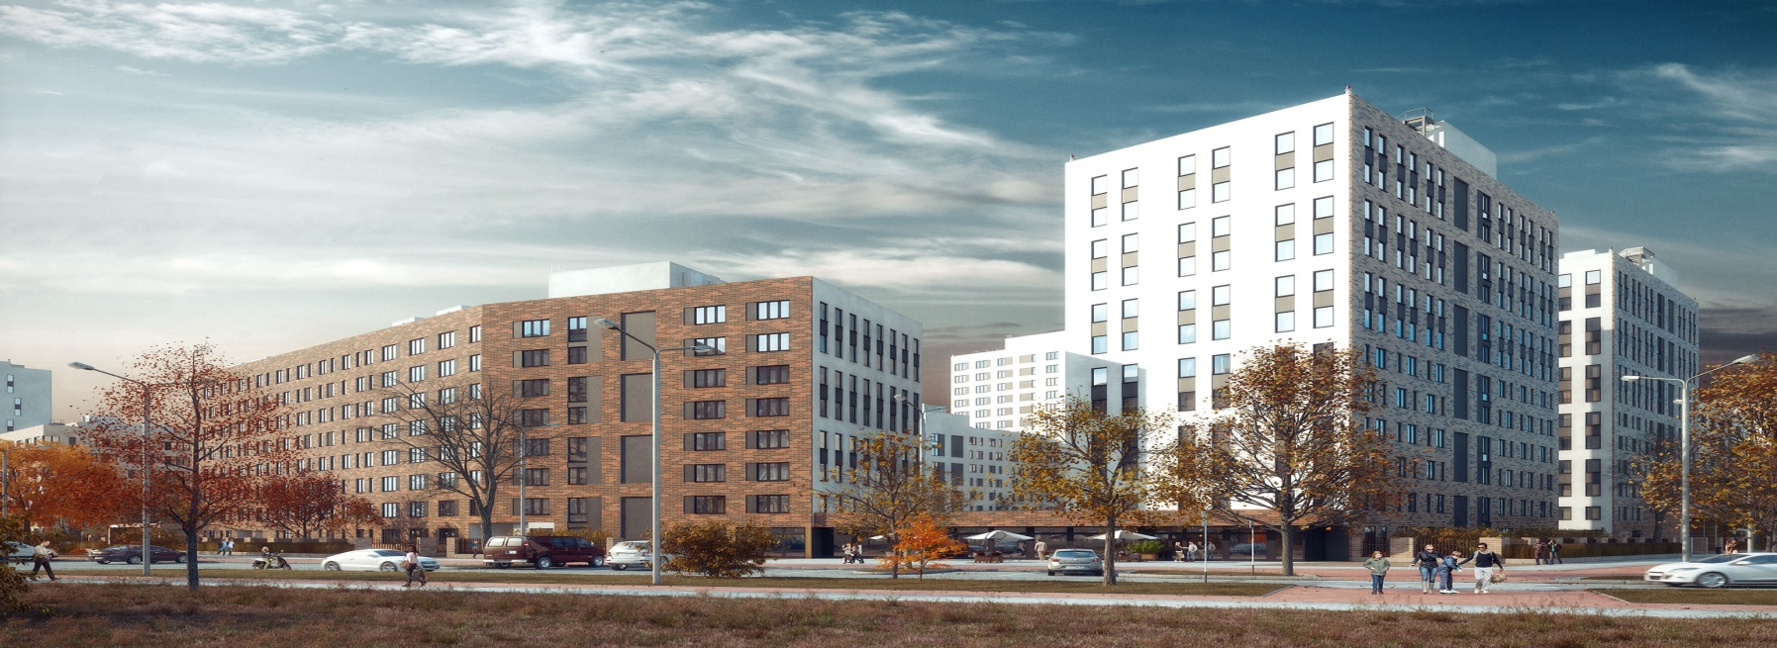

ПРЕДИСЛОВИЕ
в
России на данный момент строится много новых районов, новых квадратных метров. На окраинах городов как грибы растут многоэтажные кварталы, которые в будущем могут превратиться в гетто. Жители таких районов обречены на постоянные очереди в детский сад и постоянные пробки по дороге домой. Потенциальные покупатели квартир посмотрев красивые рендеры на сайте застройщика и цены, бегут оформлять ипотеку, не подумав о том, будет ли им там комфортно и удобно жить. В последствии становясь уже счастливыми владельцами квартир понимают что купили квартиру не в самом благополучном районе. Целью книги является просвещение населения, так как очень много людей не имеют представления о том, как должен выглядеть новый современный жилой квартал.
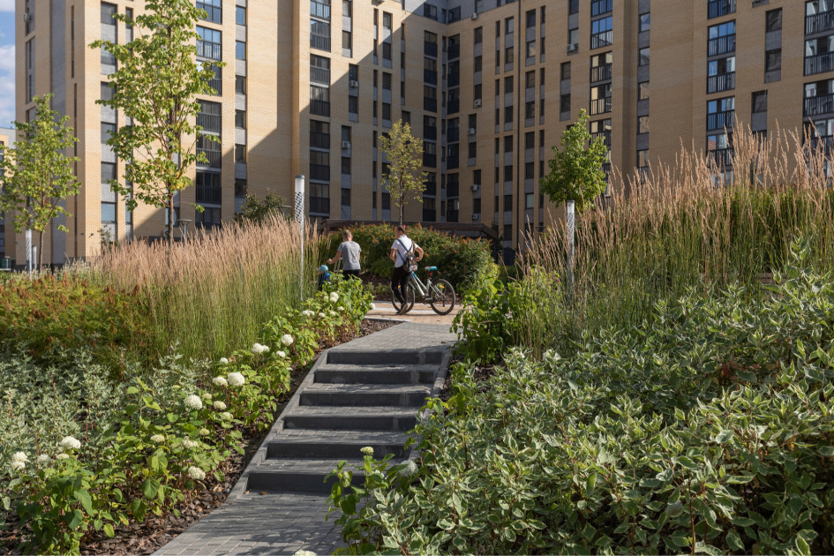

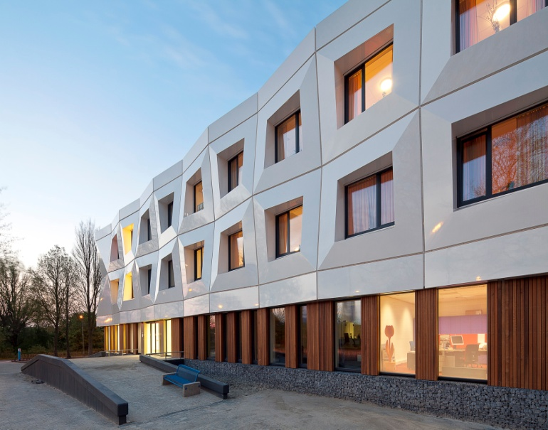
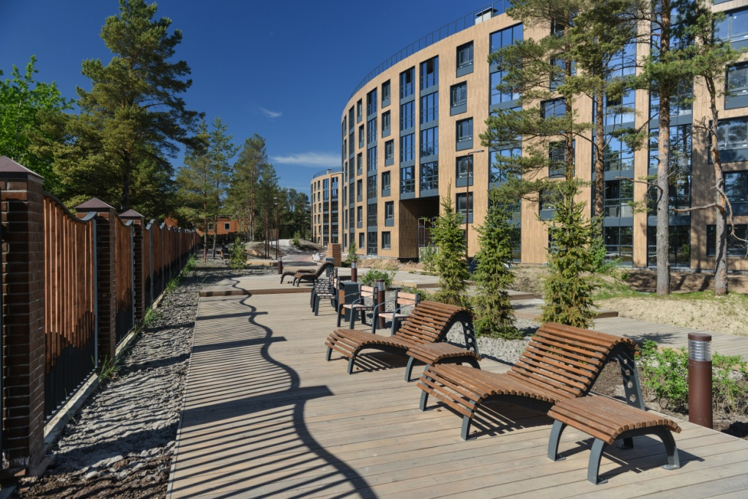

ПЛАНИРОВКА РАЙОНА

Существует два типа застройки/планировки района - квартальная и микрорайонная. Квартальная застройка имеет богатую историю
Суть её в том, что территория разбивается на небольшие квадраты, по периметру которых выстраивают здания. При ней чётко определяются границы между двором, являющимся личным пространством жителей, и улицей или любым другим общественным пространством. Двор при такой застройке всегда приватен и безопасен для жителей. При использовании квартальной застройки удаётся избежать неэффективного использования земли, что в свою очередь даёт избежать появления пустырей. Квартальная застройка предполагает компактное расположение сервисов и комфортную пешеходную среду, ведь высокая плотность застройки и улично-дорожной сети способствуют этому и она способствует развитию малого бизнеса на первых этажах зданий.
Микрорайон - это участок земли, как правило намного больше квартала, окружённый широкими автодорогами, дома внутри квартала стоят на большом расстоянии друг от друга и располагаться могут как угодно, между домами располагаются дворы. улично-дорожная сеть. Микрорайон предполагает, что улиц для человека так таковых нет, есть автодороги, которые для него неудобны и неприятны. В микрорайоне нет чёткого разделения земли. Где двор одного дома, где другого, а где улица понять очень сложно. И люди не понимают, где их земля, а где не их, граница "своего" заканчивается выходом из квартиры. Результатом этого являются дворы после бомбёжки. Если она общая, значит она ничья.
Земля в микрорайоне используется неэффективно, потому что между домами слишком много места, к тому же большие площади земли проблематично обслуживать, следствием этого является неухоженные газоны.

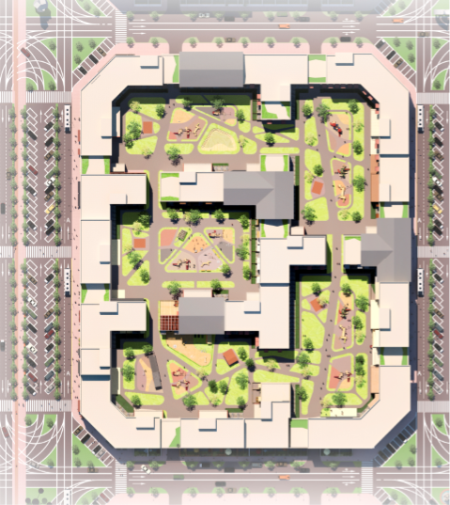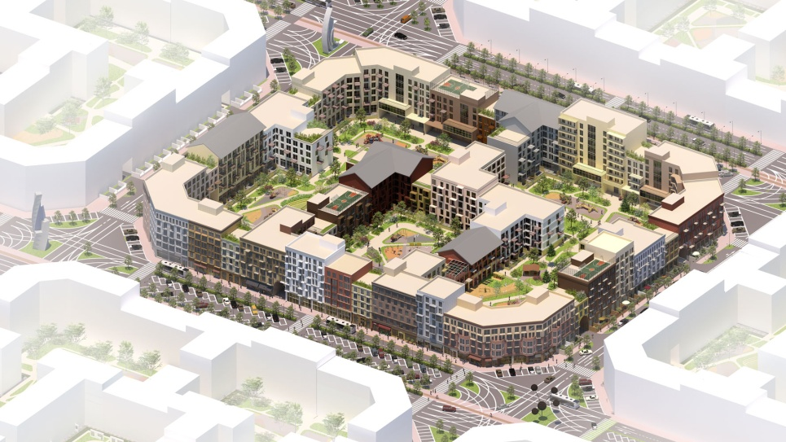
КВАРТАЛЬНАЯ ЗАСТРОЙКА

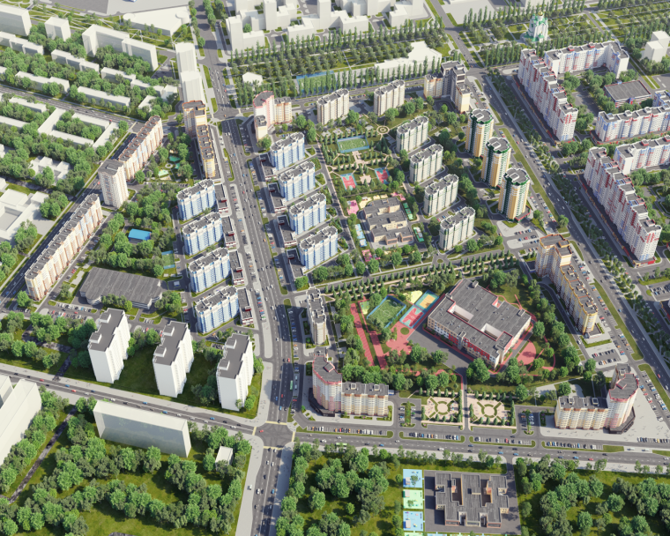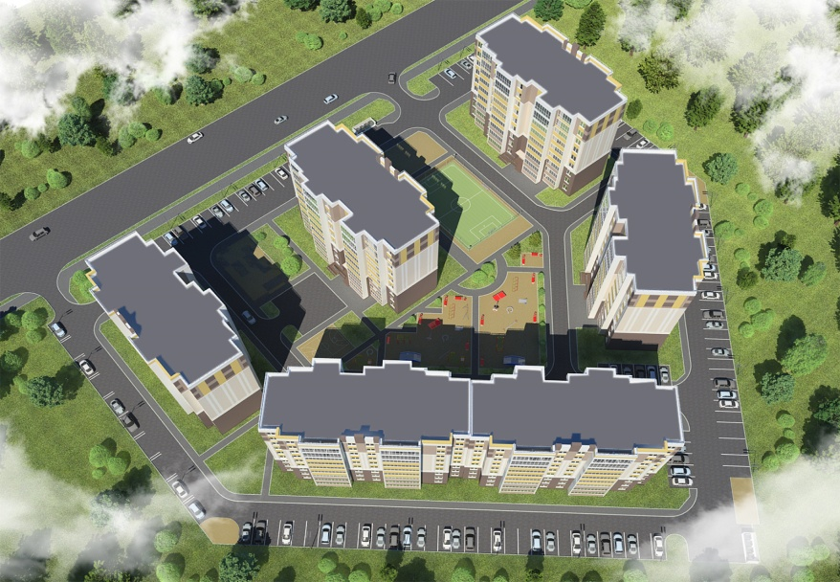
МИКРОРАЙОННАЯ ЗАСТРОЙКА

ЭТАЖНОСТЬ РАЙОНА

Этажность района является одной из самых важных составляющих идеального района для жизни. Застройка в районе должна быть либо малоэтажной, либо среднеэтажной. Высокоэтажная застройка недопустима для жилого квартала, но может быть исключение в виде одной или двух высокоэтажных жилых построек на район. При высокоэтажной застройке невозможно осуществление социального контроля и кооперации жителей дома по решению каких-либо вопросов. Также этажность влияет на здоровье жителей. В 2013-м исследователи из Бернского университета опубликовали статью в журнале "European Journal of Epidemiology", в которой анализировали статистику смертности швейцарцев в зависимости от того, на каком этаже те проживали. Выборка, на основе которой исследователи проводили свою работу, составляла полтора миллиона человек – ученых допустили к данным переписи населения за 2000–2008 годы.
Вердикт таков: статистический коэффицент смертности для жителей многоэтажек снижается с увеличением высоты проживания. Жители первого этажа на 22 процента "смертнее", чем их соседи, проживающие на восьмом этаже и выше. Они на 40 процентов чаще умирают от респираторных заболеваний, на 35 процентов – от сердечной недостаточности, а риск заболеть раком легких для проживающего на первом этаже на 22 процента выше, чем у жителя восьмого.
Единственное, в чем живущие на высоте горожане уступают своим соседям снизу – частотой смертей, наступивших в результате "выхода в окно". Среди живущих над макушками деревьев на 41 процент больше "выбросившихся" самоубийц.
В 2007 году социальный психолог Роберт Гиффорд написал для журнала "Architectural Science Review" большую обзорную статью, посвященную психологической и социологической специфике жизни в небоскребах. Выяснилось, что среднестатистический житель многоэтажки имеет меньше друзей, чем тот, кто живет в невысоком доме.
Обитатели низких домов чаще довольны своей жизнью, чем жители высоких построек. Детей, живущих на верхних этажах, реже пускают поиграть на улицу, так как за ними трудно уследить в окно. Кроме того, соседи по многоэтажному дому общаются между собой меньше всех из существующих форм общежития.
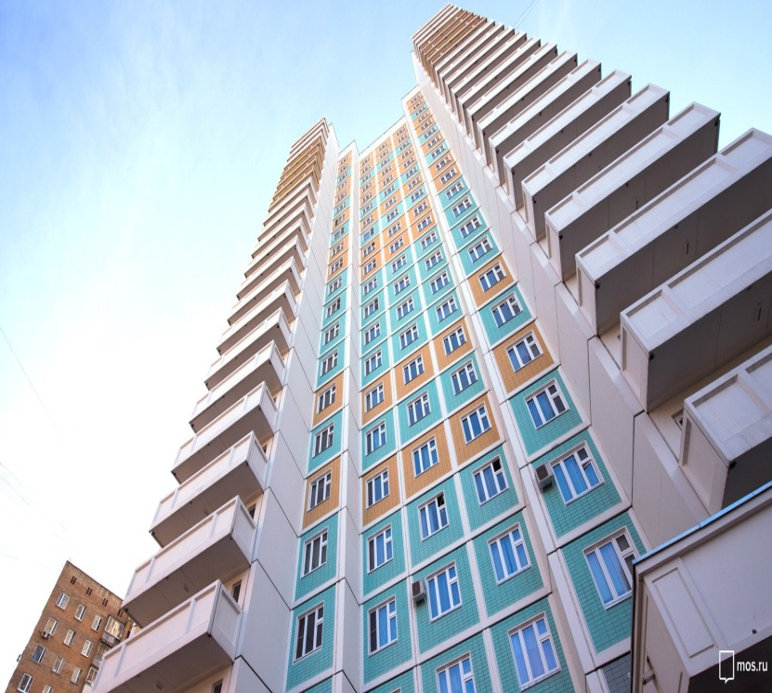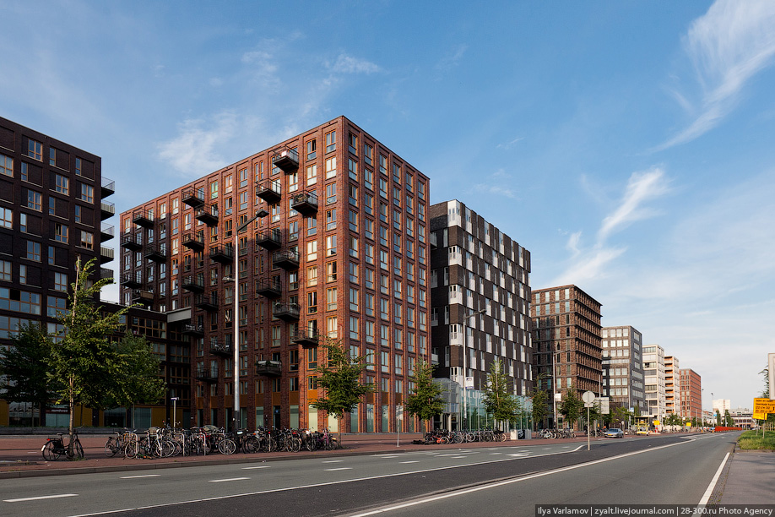

БЛАГОУСТРОЙСТВО
Благоустройство является одной из самых важных составляющих комфортного района. Одной из самых главных ошибок российских застройщиков является пренебрежение благоустройством. Вместо дворов-парков у нас появляются дворы-парковки с враждебной средой, в которых человеку некомфортно находиться. Двор должен являться общественным пространством в котором бы было комфортно и интересно было проводить время разным группам населения.
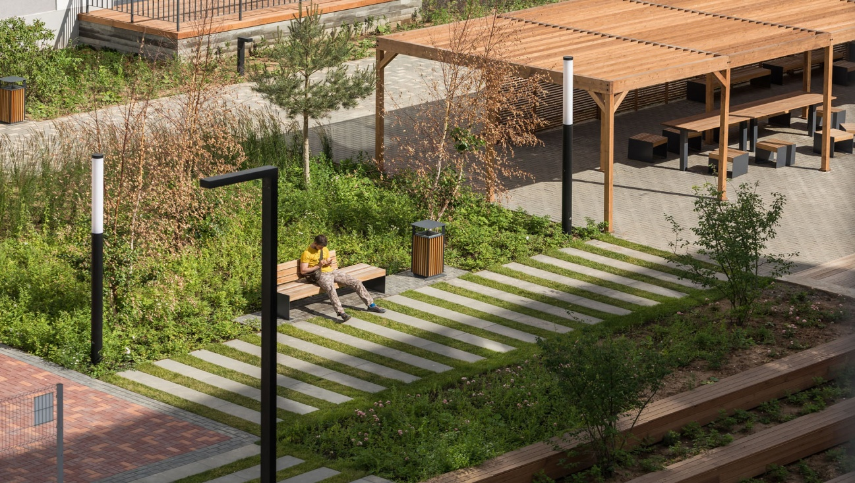
ПРИМЕР ХОРОШЕГО БЛАГОУСТРОЙСТВА
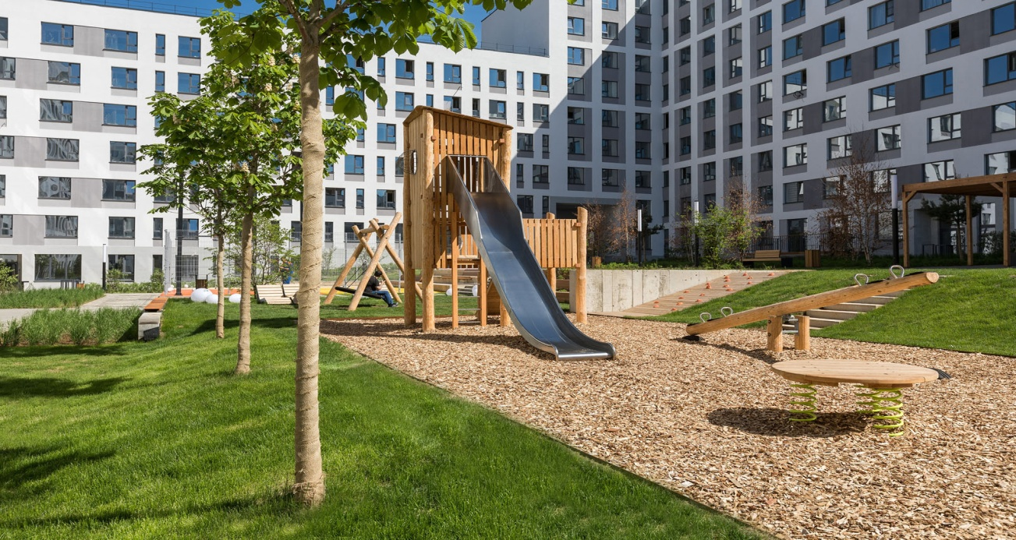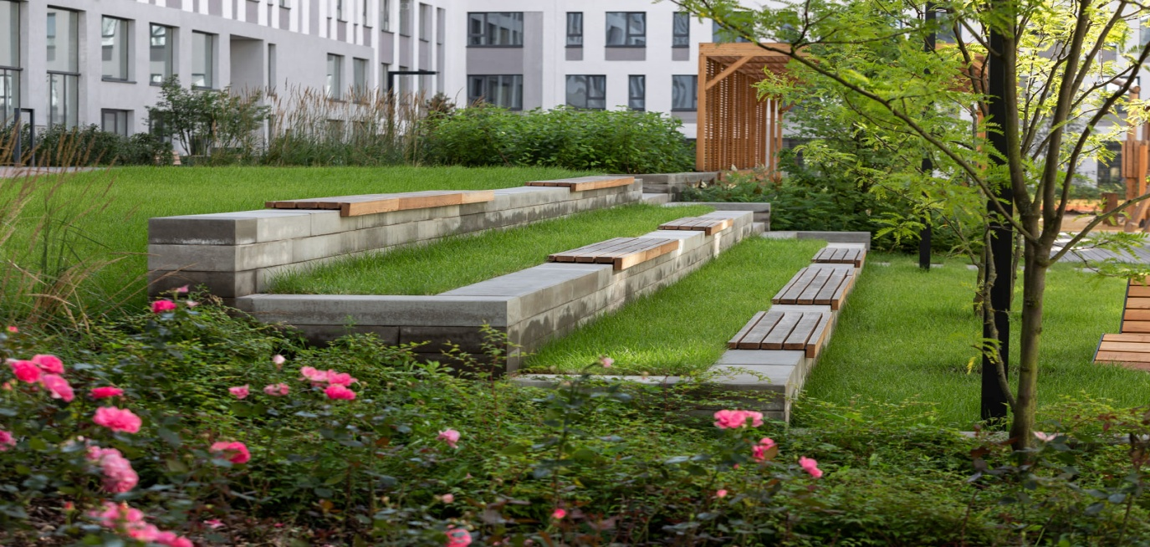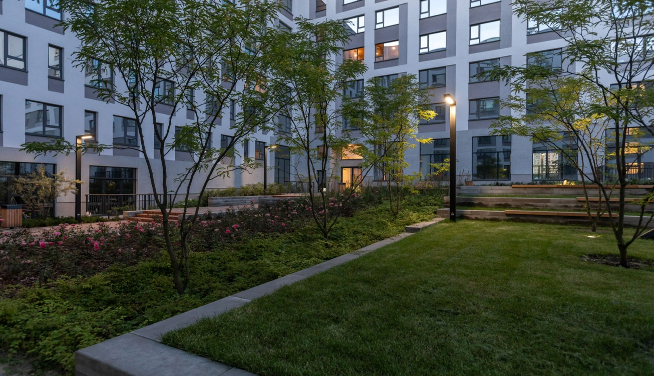
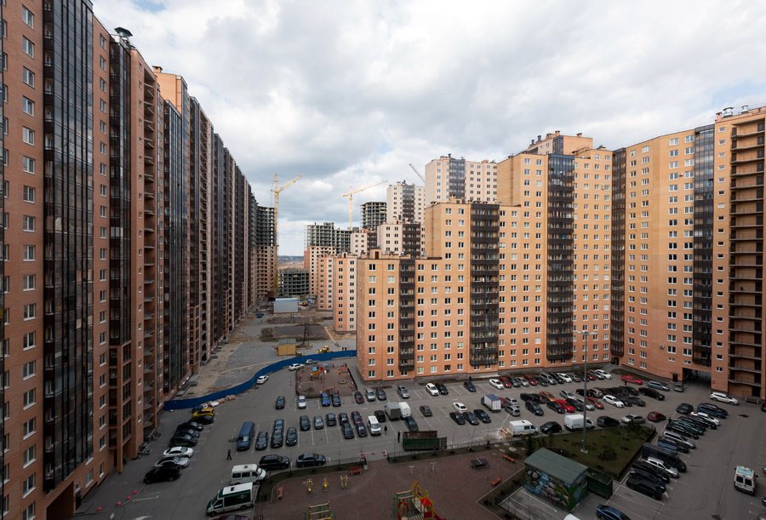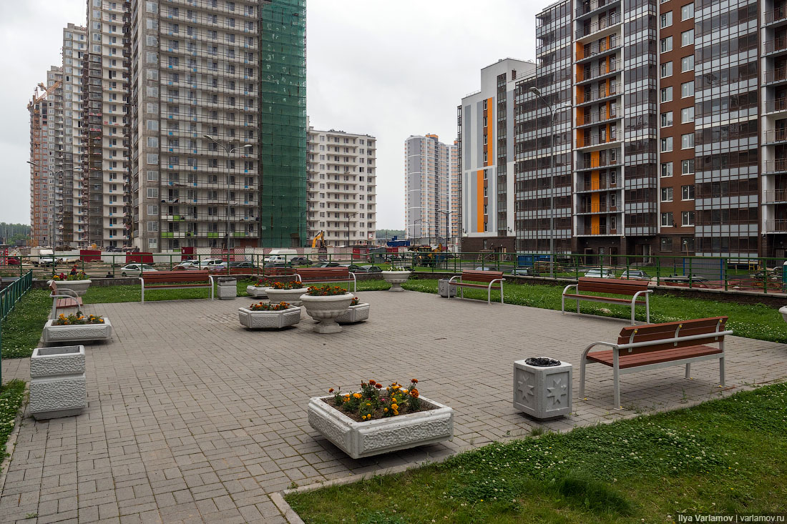
ПРИМЕР ПЛОХОГО БЛАГОУСТРОЙСТВА
Улица в хорошем районе должна являться общественным пространством удобным для пешеходов. Улицы взлётно-посадочные полосы создают агрессивную и неудобную среду для горожан и не способствуют удобному перемещению и прогулкам по району,
Улицы – это общественное пространство. То есть бывает личное – квартира, полуобщественное – подъезд или двор, а остальная часть используются всеми жителями: парки, скверы, набережные и улицы. Доля улиц в общественном пространстве города максимальная, поэтому особенно важно делать их качественными для всех жителей.

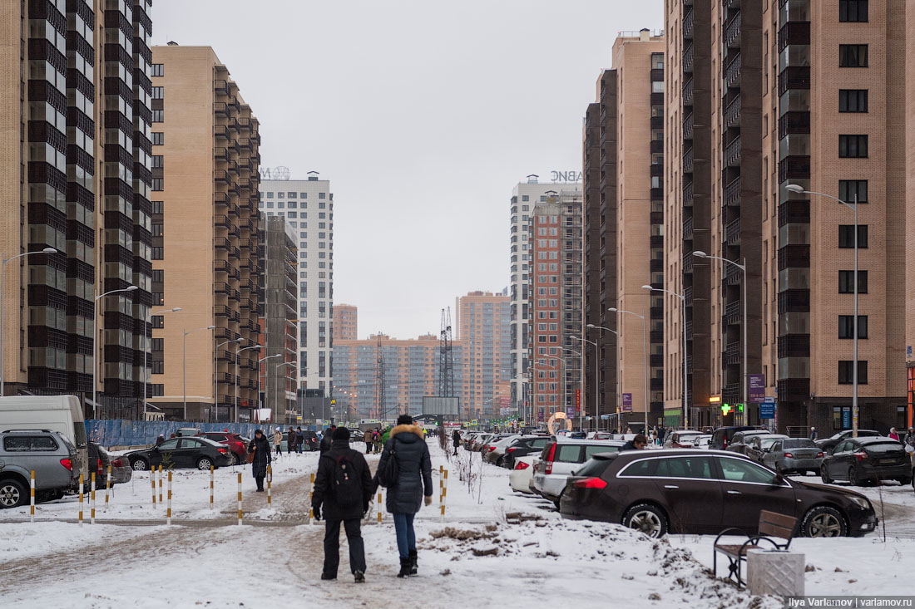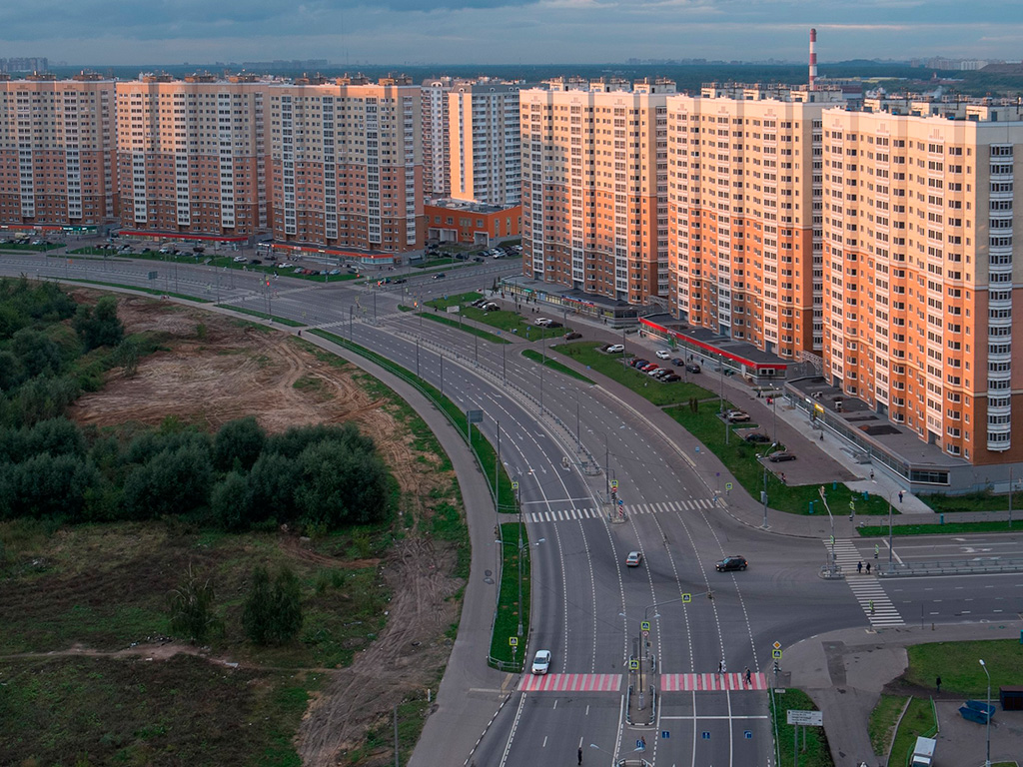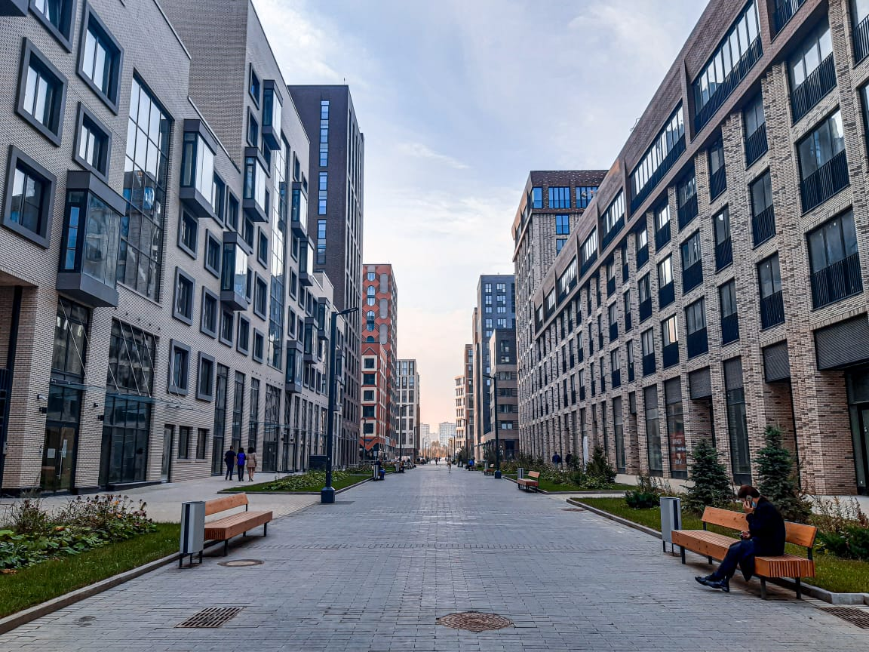
ПРИМЕРЫ НЕУДОБНЫХ И НЕКОМФОРТНЫХ УЛИЦ
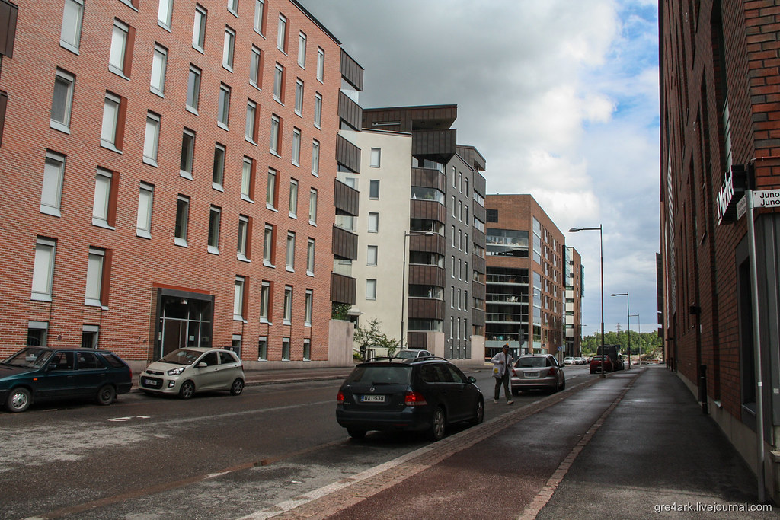
КОМФОРТНЫЕ УЛИЦЫ

ТРАНСПОРТНАЯ ДОСТУПНОСТЬ
Транспортная доступность является немаловажной частью жилого района. Высокая транспортная доступность делает жизнь горожан комфортнее и счастливее и продуктивнее на работе.
Эффективнее всего транспортную доступность обеспечивает общественный транспорт, например средняя провозная способность автобуса или троллейбуса равна 4500 человек в час, а трамвая 9000 человек в час, а скоростной многосекционный трамвай может перевести 22000 тысячи человек в час. От качества общественного транспорта напрямую зависит качество транспортной доступности конкретного района. Задачей любого застройщика является решение транспортных проблем района. Общественный транспорт является самым эффективным методом снижения количества пробок и улучшения транспортной доступности района. В России проблемы с въездом в новые районы являются одними из основных, так как застройщики не предусматривают транспорт в своих районах, и из-за этого жители таких районов вынуждены страдать в пробках по дороге на работу.
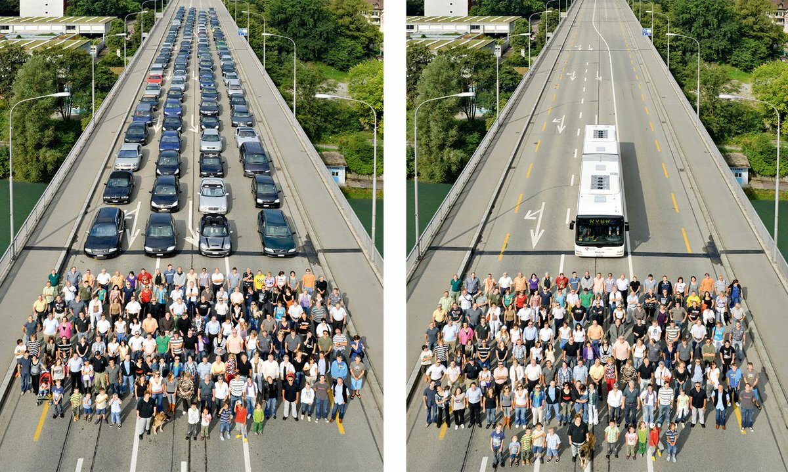
СКОЛЬКО ВМЕЩАЕТ АВТОМОБИЛЬ , СКОЛЬКО ВМЕЩАЕТ ОДИН АВТОБУС.

Одним из хороших примеров транспортной доступности является район IJburg в городе Амстердам.
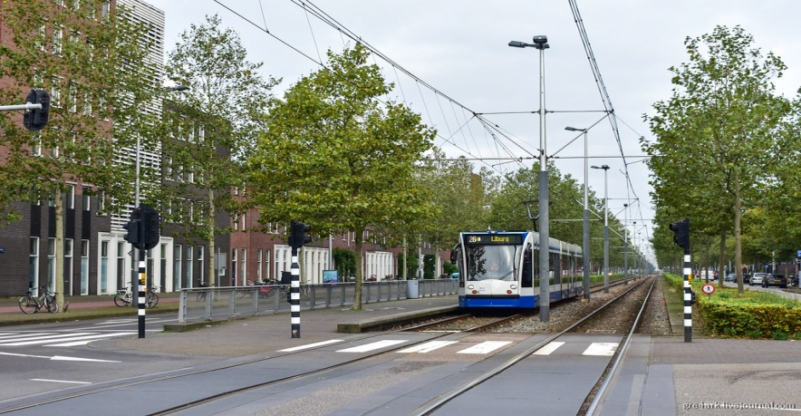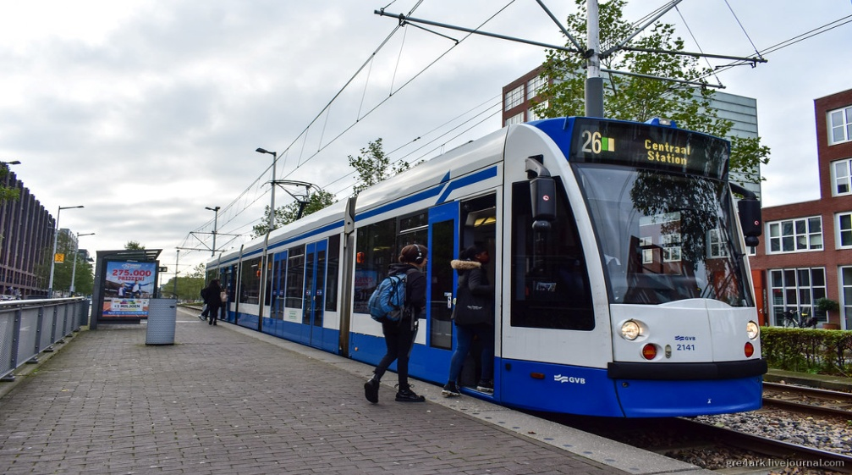

Главным видом транспорта в данном районе является трамвай. Он соединяет весь район, находящийся на острове, с центром Амстердама. Время в пути всего 20 минут. Население района по данным за 2018 год составляет 18565 человек.
Также до района можно доехать на машине.

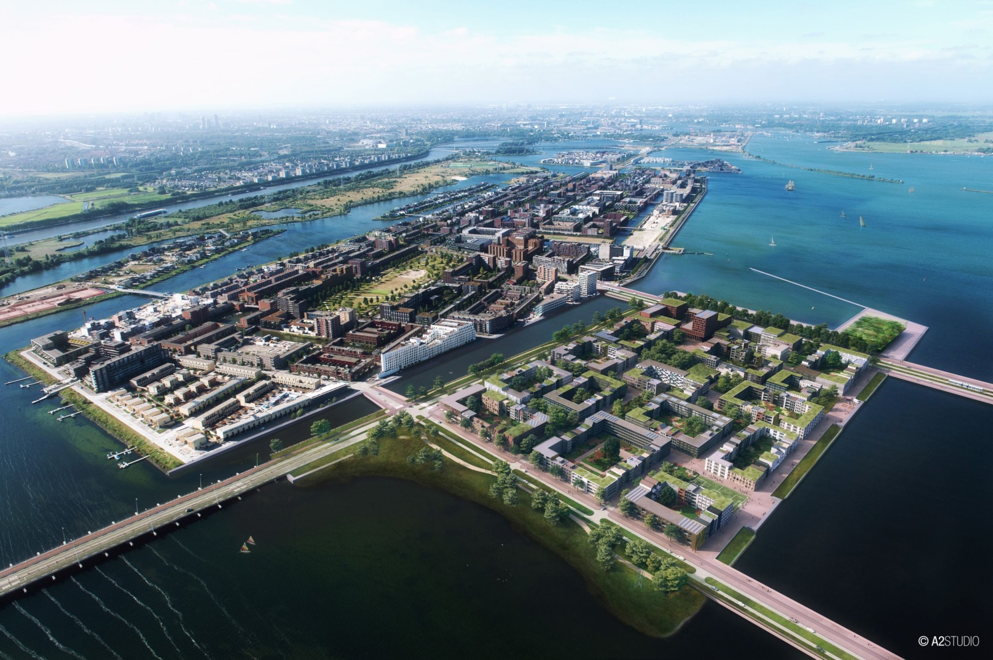
СОЦИЛЬНАЯ ИНФРАСТРУКТУРА
IJBURG - ВИД СВЕРХУ
Социальная инфраструктура является жизненоважной частью для любого района. В наше время много новых районов страдают от дефицита мест в детских садах и школах, от отсутствия поликлиник или других объектов социальной инфраструктуры. При выборе района обязательно надо смотреть на численность его населения. При выборе района молодой семье обязательно нужно смотреть на его численность населения, так как при наименьшем количестве населения выше вероятность устроить ребёнка в детский сад или в школу. В хорошем районе на одну семью (пусть эта семья будет нулеарной)должно приходиться не менее 2 мест в школе и в детском саду. Также всё это должно находиться в пешей доступности для жителей района, то есть примерно не более 700-600 метров от дома.
Для района с населением в 20000 тыс. достачно примерно 3000 мест в детском саду и примерно такое же количество мест в школе, это при расчёте что 30% населения района будут являться детьми и подростками.
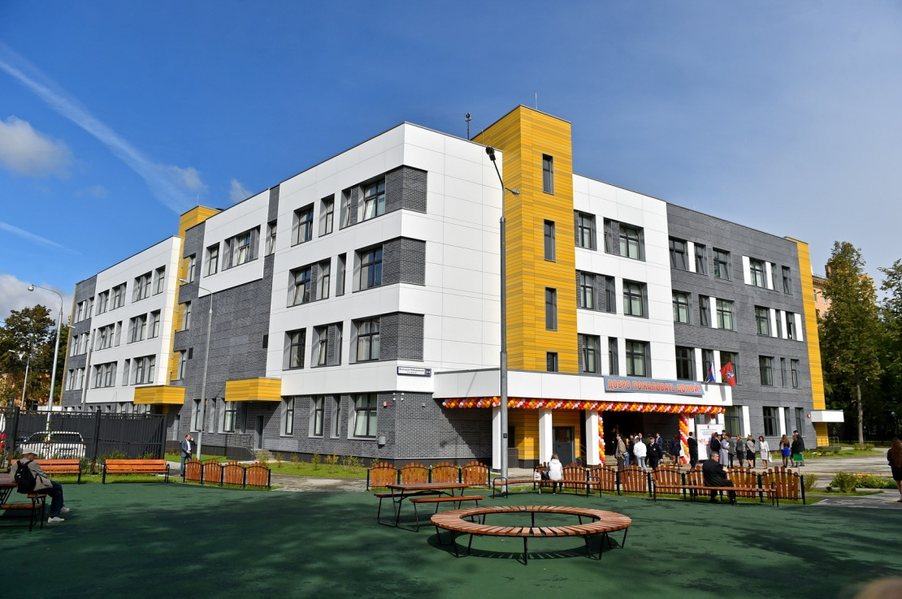
ШКОЛА
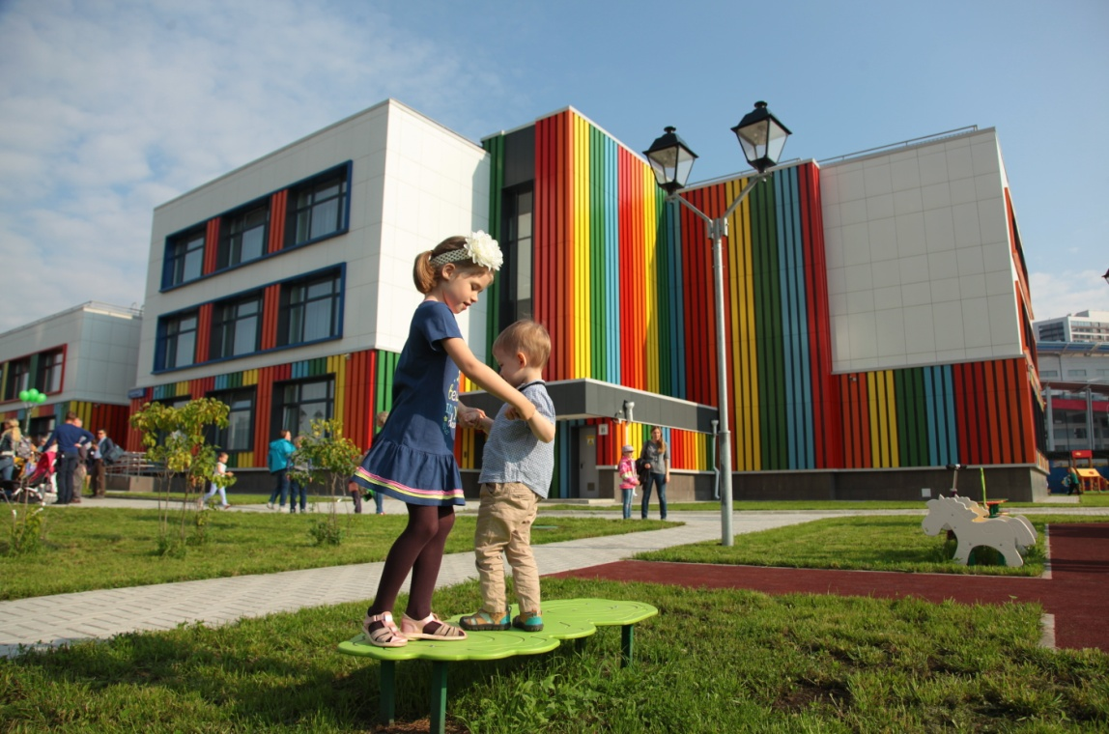
ДЕТСКИЙ САД
АРХИТЕКТУРА
Архитектура играет немаловажную роль в нашей жизни. ведь мы буквально окружены ею. Идя просто в магазин или прогуливаясь по городу мы так или иначе испытываем её влияние на себе. Она влияет на наше психологическое и эмоциональное состояние.
Например, когда мы идем по широкой улице спального района между однообразными рядами далеко отстоящих друг от друга типовых домов, нам кажется, что время ползет мучительно медленно, и мы скучаем. Скука эта качественно не отличается от той, что испытывали добровольцы – участники первых экспериментов по сенсорной депривации в 1960-х гг. Но попадись нам на пути уличная ярмарка с ее пестрыми красками, аппетитными запахами и веселым гулом жизни, и мы мгновенно воспрянем духом

Учёный, автор книги «Среда обитания» Колин Эллард рассматривает городскую среду как источник развлечения или, напротив, скуки. Учёный провёл опыт, прогулявшись с людьми по оживлённой улице и улице с длинной глухой стеной. Во время прогулки Эллард задавал участникам вопросы об их эмоциональном состоянии и попросил некоторых надеть браслеты, измеряющие уровень возбуждения. Улица с разной застройкой, разными фасадами, непохожими друг на друга витринами, барами, кафе, с сидящими на верандах людьми — в общем, где есть жизнь — дарит положительные эмоции. А улица, куда выходит, например, стена большого торгового центра, заставляет нас скучать и чувствовать себя менее счастливыми. Нам не за что зацепиться взглядом, не о чем начать small-talk, мы ощущаем неловкость. Ещё датский архитектор Ян Гейл отмечал, что мимо скучных и невыразительных фасадов люди идут быстрее, чем мимо разнообразных, которые вызывают желание притормозить, рассмотреть.

Архитектура должна быть разнообразной, фасады домов не должны быть типовыми и одинаковыми. Человек, идя по улице должен испытывать положительные эмоции от прогулки. Ему приятно взаимодействовать с разнообразными фасадами домов. Цвета домов должны человека успокаивать, они не должны быть вырвиглазными и должны гармонировать друг с другом, обязана присутствовать колористика фасадов.

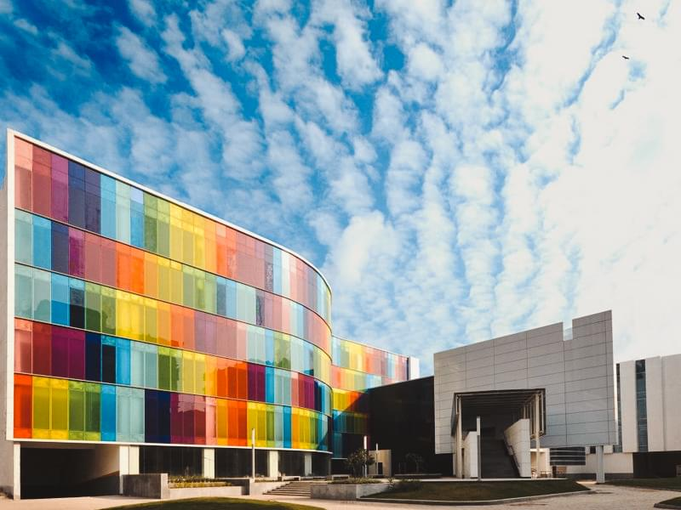
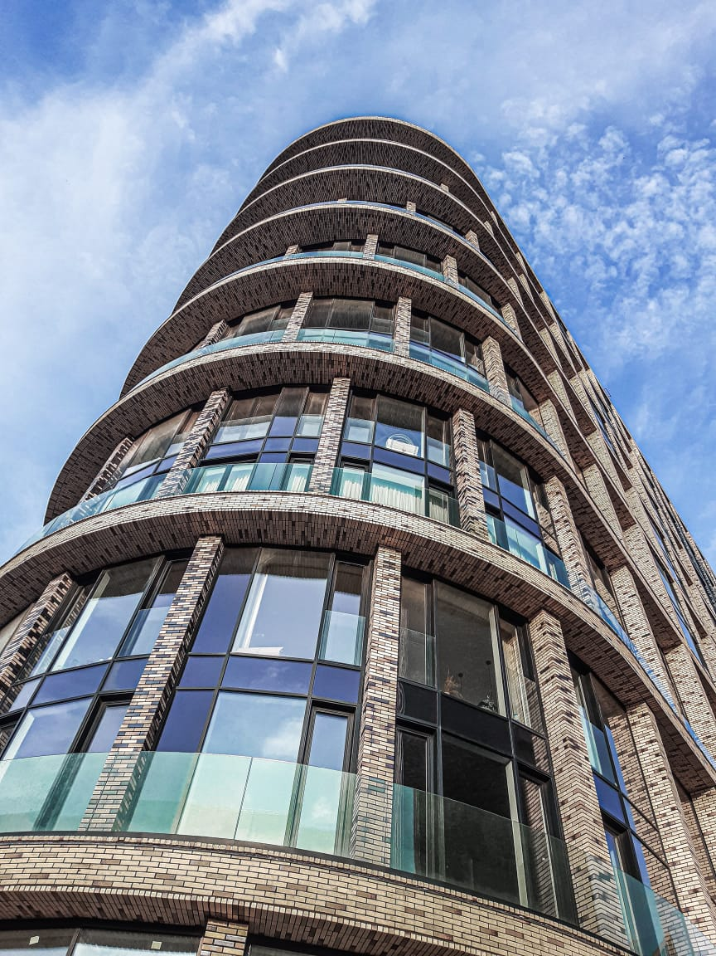

ОШИБКИ ПРОШЛОГО
Районы похожие на нынешние наши строили в западных странах в 60-70х годах прошлого века.
Одним из ярких примеров неудачного многоэтажного жилья стал комплекс Пруитт-Айгоу в американском Сент-Луисе. В него могли заселиться три тысячи семей; он состоял из тридцати трех монолитных одиннадцатиэтажных многоквартирных домов. Но пространство между ними было плохо организовано. Оно не было ни частной, ни муниципальной собственностью, и в результате там сложилась криминогенная обстановка. Попытки улучшения оказались безуспешными, и первое здание комплекса сровняли с землей в 1972 году, всего через семнадцать лет после окончания строительства.

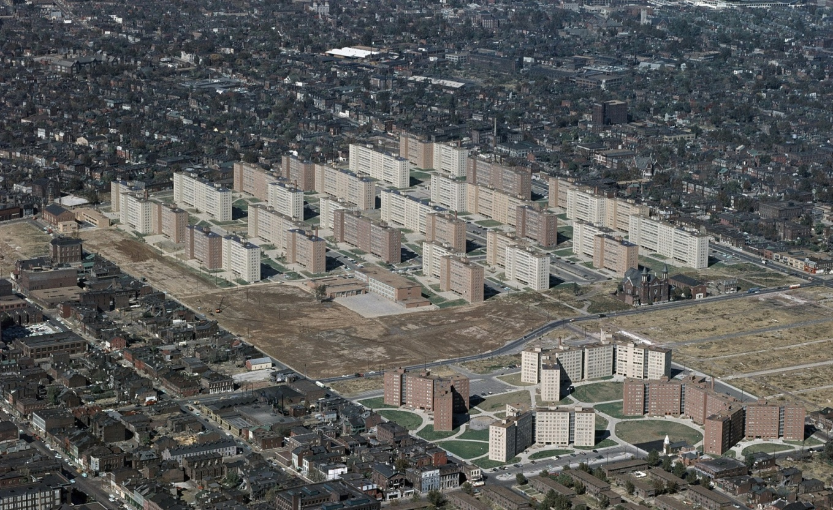
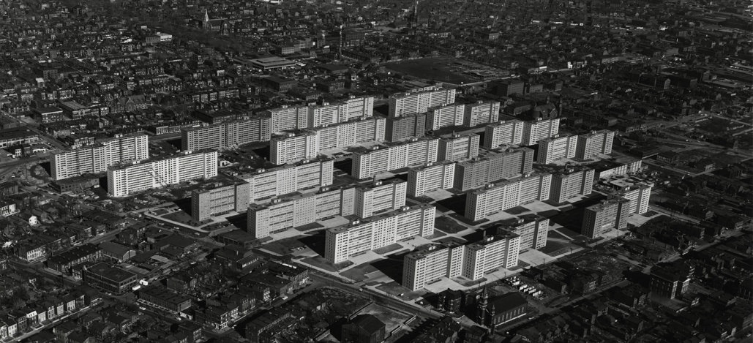
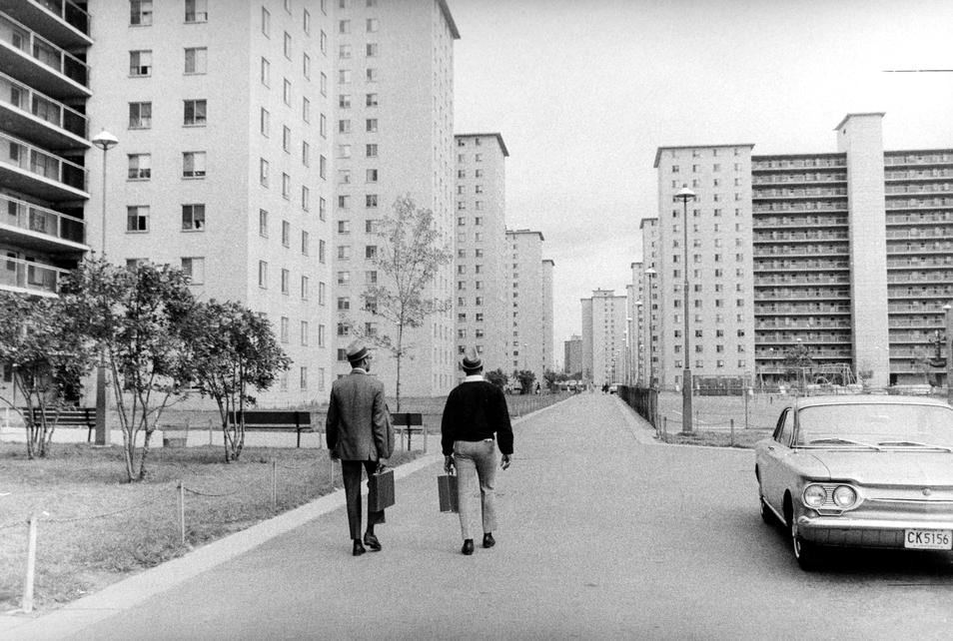

ЗАКЛЮЧЕНИЕ
Недостатки новых районов и отсутствие качественной инфраструктуры приводят к снижению качества жизни жителей. Поэтому будущим покупателям квартир стоит внимательнее присмотреться к тому, что они покупают, а застройщикам стоит изучить опыт западных коллег.
